**车辆停放安排及校园地图**

**附件二：车辆停放安排**

1.学校地址：新北区珠江路50号

2.开车的老师请您驾车从龙城小学地下接送系统（建东路）进口进入地下车库，停在左手边车位上。其他老师可以从南门进校（珠江路）。

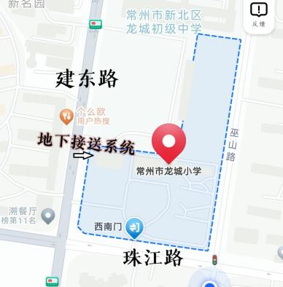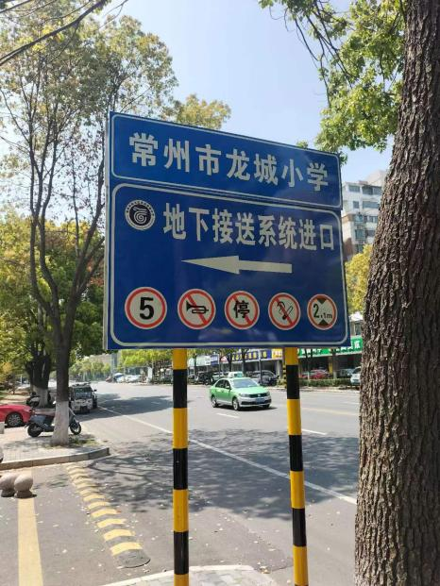

3.校园地图

